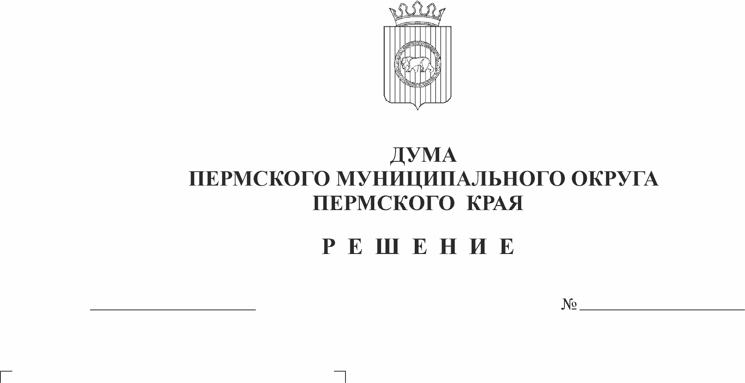
О внесении изменений в Устав Пермского муниципального округа Пермского края, принятый решением Думы Пермского муниципального округа Пермского края от 27 октября 2022 г. № 31
283
28.12.2023
В соответствии со статьей 44 Федерального закона от 06 октября 2003 г. № 131-ФЗ «Об общих принципах организации местного самоуправления в Российской Федерации», частью 1 статьи 41 Устава Пермского муниципального округа Пермского края
Дума Пермского муниципального округа Пермского края РЕШАЕТ:
1. Внести в Устав Пермского муниципального округа, принятый решением Думы Пермского муниципального округа Пермского края от 27 октября 2022 г. № 31 (в редакции решения Думы Пермского муниципального округа Пермского края от 22 июня 2023 г. № 186), следующие изменения:
1.1. пункт 40 части 1 статьи 5 изложить в следующей редакции:
«40) организация и осуществление мероприятий по работе с детьми и молодежью, участие в реализации молодежной политики, разработка и реализация мер по обеспечению и защите прав и законных интересов молодежи, разработка и реализация муниципальных программ по основным направлениям реализации молодежной политики, организация и осуществление мониторинга реализации молодежной политики в Пермском муниципальном округе;»;
1.2. часть 1 статьи 5 дополнить пунктом 48 следующего содержания:
«48) осуществление выявления объектов накопленного вреда окружающей среде и организация ликвидации такого вреда применительно к территориям, расположенным в границах земельных участков, находящихся в собственности муниципального округа.»;
1.3. пункт 10 части 1 статьи 7 изложить в следующей редакции:
«10) учреждение печатного средства массовой информации и (или) сетевого издания для обнародования муниципальных правовых актов, доведения до сведений жителей Пермского муниципального округа официальной информации;»;
1.4. пункт 11 части 1 статьи 7 изложить в следующей редакции:
«11) осуществление международных и внешнеэкономических связей в соответствии с Федеральным законом от 06 октября 2003 г. № 131-ФЗ «Об общих принципах организации местного самоуправления в Российской Федерации»;»;
1.5. статью 11 изложить в следующей редакции:
«Статья 11. Голосование по вопросам изменения границ Пермского муниципального округа, преобразования Пермского муниципального округа
Голосование по вопросам изменения границ Пермского муниципального округа, преобразования Пермского муниципального округа назначается Думой Пермского муниципального округа и проводится в порядке, установленном федеральным законом и принимаемым в соответствии с ним законом Пермского края для проведения местного референдума, с учетом особенностей, установленных Федеральным законом от 06 октября 2003 г. № 131-ФЗ «Об общих принципах организации местного самоуправления в Российской Федерации».»;
1.6. в части 9 статьи 24 слово «правового,» исключить;
1.7. статью 29 дополнить частью 6(1) следующего содержания:
«6(1). Глава Пермского муниципального округа освобождается от ответственности за несоблюдение ограничений и запретов, требований о предотвращении или об урегулировании конфликта интересов и неисполнение обязанностей, установленных Федеральным законом от 06 октября 2003 г. № 131-ФЗ «Об общих принципах организации местного самоуправления в Российской Федерации» и другими федеральными законами в целях противодействия коррупции, в случае, если несоблюдение таких ограничений, запретов и требований, а также неисполнение таких обязанностей признается следствием не зависящих от него обстоятельств в порядке, предусмотренном частями 3 – 6 статьи 13 Федерального закона от 25 декабря 2008 г. № 273-ФЗ «О противодействии коррупции».»;
1.8. статью 36 дополнить частью 10(2) следующего содержания:
«10(2). Депутат Думы Пермского муниципального округа освобождается от ответственности за несоблюдение ограничений и запретов, требований о предотвращении или об урегулировании конфликта интересов и неисполнение обязанностей, установленных Федеральным законом от 06 октября 2003 г. № 131-ФЗ «Об общих принципах организации местного самоуправления в Российской Федерации» и другими федеральными законами в целях противодействия коррупции, в случае, если несоблюдение таких ограничений, запретов и требований, а также неисполнение таких обязанностей признается следствием не зависящих от него обстоятельств в порядке, предусмотренном частями 3 - 6 статьи 13 Федерального закона от 25 декабря 2008 года № 273-ФЗ «О противодействии коррупции».»;
1.9. статью 40 дополнить частью 5(1) следующего содержания:
«5(1). Председатель Контрольно-счетной палаты Пермского муниципального округа издает распоряжения и приказы по вопросам организации деятельности Контрольно-счетной палаты Пермского муниципального округа, подписывает предписания, представления Контрольно-счетной палаты Пермского муниципального округа.»;
1.10. в статье 44:
1.10.1. абзац первый части 2 изложить в следующей редакции:
«2. Муниципальные нормативные правовые акты, затрагивающие права, свободы и обязанности человека и гражданина, муниципальные нормативные правовые акты, устанавливающие правовой статус организаций, учредителем которых выступает Пермский муниципальный округ, а также соглашения, заключаемые между органами местного самоуправления, вступают в силу со дня их официального опубликования (обнародования).»;
1.10.2. абзацы третий и пятый части 3 признать утратившими силу;
1.10.3. часть 4 изложить в следующей редакции:
«4. Датой официального опубликования муниципальных правовых актов, в том числе соглашений, заключаемых между органами местного самоуправления, считается первая публикация их полных текстов в периодическом печатном издании, распространяемом в Пермском муниципальном округе, или первое размещение их полных текстов в сетевом издании.».
2. Главе муниципального округа – главе администрации Пермского муниципального округа Пермского края в порядке, установленном Федеральным законом от 21 июля 2005 г. № 97-ФЗ «О государственной регистрации уставов муниципальных образований», направить настоящее решение на государственную регистрацию.
3. После осуществления государственной регистрации настоящее решение подлежит официальному опубликованию в газете «НИВА» и размещению на сайте Пермского муниципального округа в информационно-телекоммуникационной сети Интернет (www.permokrug.ru).
4. Настоящее решение вступает в силу после его государственной регистрации и официального опубликования, за исключением подпунктов 1.6, 1.9, подпункта 1.10.2 подпункта 1.10 пункта 1 настоящего решения.
Действие подпунктов 1.6, 1.9 пункта 1 настоящего решения распространяется на правоотношения, возникшие с 01 января 2023 г.
Действие подпункта 1.10.2 подпункта 1.10 пункта 1 настоящего решения распространяется на правоотношения, возникшие с 26 сентября 2023 г.

Председатель Думы
Пермского муниципального округа Д.В. Гордиенко

Глава муниципального округа -
глава администрации Пермского
муниципального округа В.Ю. Цветов

